Topic 12 Customer Interaction

Качество продукта немного отходит на второй план, но процесс важнее

Company Services (EPAM)

* Application development
* Team formation
* Project support & maintenance
* Expert evaluation
* Quality assurance

Подстройка методологии к нуждам клиента

- похоже на сервис-ориентацию

Service Management – ITIL Foundation

Основные минусы project-only (ориентация на результат)

* Игнорирование заказчика
* Ограничение количества контактов
* Экстремальные ожидания
  + Клиент либо очень умен либо очень глуп
* Игнорирование бизнес-целей

Основные минусы service-only

- игнорирование результатов

- слишком мягки с заказчиком

! Наша цель – соблюдать баланс между проектом и сервисом

**Definition of Customer Service**

Под каждого клиента мы подстраиваемся

Средний engagement 250000 – 1000000 $

Наша сфера B2B, мы не работаем с физлицами

А также B2B2C -> взаимодействие с клиентом обуславливается нуждами их пользователей

Основные пункты

- мы знаем каждого клиента в лицо

- мы изменяемся и подстраиваемся под каждый специфический проект

- мы реализуем виртуальные продукты

Специфика виртуальных продуктов

- начинает существовать только когда реализован на 100%

- как результат низкая мобильность (attrition) клиентов

- но как следствие клиентов мало

Мы получаем клиентов

- от pre-sales группы

- от новых account manager которые приводят новых клиентов

- от купленных компаний

Популярные модели вовлечения (модели аутсорсинга)

- recruiting to customer location

- отправка подготовленных инженеров онсайт

- team formation & hosting

- к модели формирования команд

- создание команды и хостинг для нее

- outstaffing

- Professional Services -> фокусировка компании в определенной категории (BigData, Cloud etc)

- после него нет предпосылок для дальнейшего сотрудничества

- Managing dedicated teams

- team formation / hosting + management of team (choosing methodology)

- Providing end-to-end solutions

- Product Development Services

- целью является развитие бизнеса наших клиентов

- Hybrid Models

- комбинирование или последовательное развитие моделей

**Определение сервиса**

ITIL Information Technology Infrastructure Library Definition

* Способ предоставления **ценности** для клиентов путем **содействия** и в получении желаемого результата без владения (или путем передачи на сторону исполнителя) дополнительных **затрат** и **рисков**
  + A means of delivering **Value** to the customers by **Facilitating** outcomes that the customers want to achieve without the ownership of specific **costs and risks**

Сервис – поиск и предоставление определенных действий для клиента путем **взаимодействия** и **поиска точек контакта** с течением времени

- service is the seeking and receipt of a specific outcome of a customer across a range of interactions & touchpoints over time

Среди рассмотренных моделей растет Extra costs and risks

Пример сервиса по ITIL

* Доставка пиццы
  + facilitating: доставка
  + доп затраты (покупка / хранение продуктов, логистика)
  + риски: продукты портятся
  + точки контакта: звонок по телефону, общение с курьером

**Focus on customer**

What is PDS? Product Development Services

* предоставление коробочных решений

PDS (forrester) – proactive, solution-based, domain-led offering based on a portfolio of internally & externally developed assets and aimed at improving the client’s ability to innovate and cut time to market

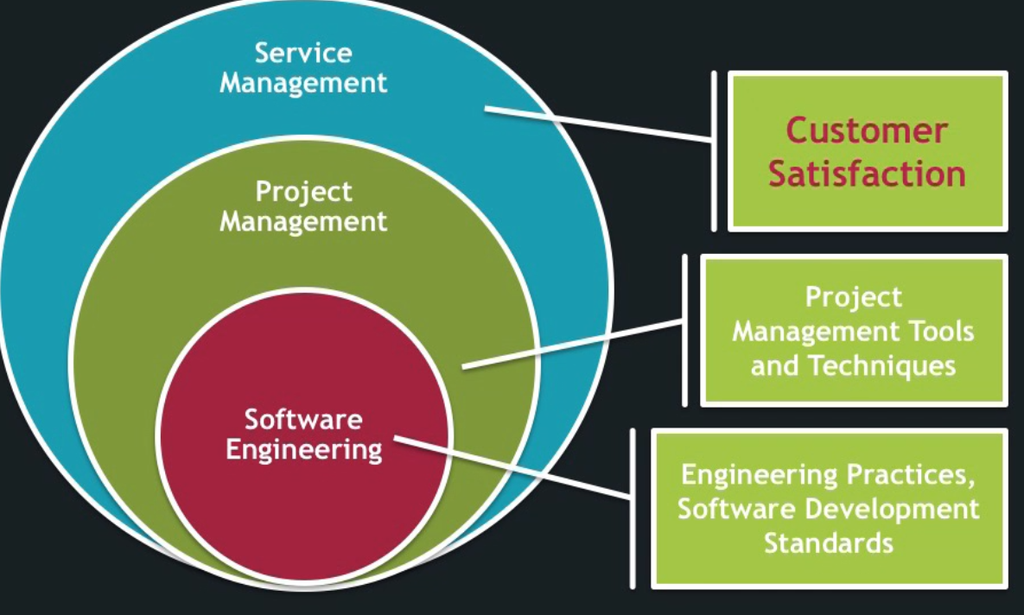

**Service Modelling and Visualization**

Инструмент Service Blueprint

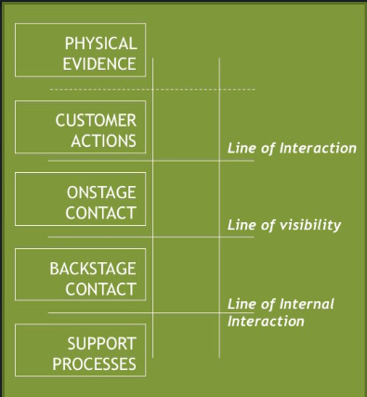

1. Описываем артефакты подтверждающие что та или иная коммуникация состоялась

- письма

- документы

- встречи

- MFU

- DFU

Определяем каналы коммуникации

Псевдо-уровень, скорее используется для внесения структурных изменений

2. Customer action, действия, которые осуществляет заказчик

- либо инициирует новые процессы

- благодарности, жалобы

- фидбек

3. Onstage contact, человек или группа лиц которая отвечает за взаимодействие с клиентом

4. Backstage contact -> здесь находится проектная разработка

- line of visibility -> насколько глубоко клиент может видеть нашу внутреннюю кухню

- одна из ответственностей менеджера (не всегда должна быть полная визибилити)

5. Support processes

- все субподрядчики

- все внутренние инструменты что мы используем в работе

Visio + Swim Lane diagram (слева направо)

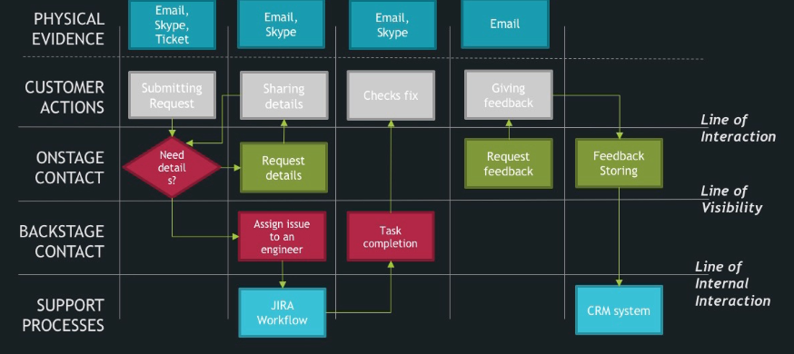

Дополнительные подходы

- personas

- service prototyping

- customer journey mapping

- FMEA (Failure Mode & Effects Analysis)

**Continuous Improvement Service Enginer**

Двигатель непрерывного улучшения сервисов

What can I improve?

* Team
* Product
* Process
* Knowledge

Что я могу улучшить на практике

- нужны ли большие инвестиции

- могу ли я и моя команда генерировать такого рода идеи

- как часто я это использую

- нужна ли поддержка руководства для реализации

Когда задается вопрос «Что я могу улучшить»

* Waterfall
  + Before
  + After (when lessons learned)
  + В середине (только Change Management) -> болезненно
* Scrum -> на ретроспективе
* Lean (Toyota)
  + Every day
  + By analyzing the queue, reducing waste

**Adapting Service to customer needs**

Service – is about points of contact

Service Characteristics

* Care
* Politeness
* Honesty
* Willingness to help
* Predictability
* Efficiency
* Availability
* Friendliness
* Knowledge
* Reliability
* Professionalism

Выводы

1. Список характеристик конечен
2. Чтобы предоставлять хороший сервис, достаточно взять **3** характеристики и неустанно их реализовывать
   1. Моя задача определить 3 которые важны для моего клиента
   2. На уровне не компании а конкретного клиента
   3. Какие действия претворить исходя из характеристик

Continuous Service Improvements

Адаптация сервиса для нужд заказчика

В какой роли мы видим себя

- contractor | исполнитель

- expert

- partner (партнер)

Исполнитель оперирует понятием задача (таск в жире например)

Эксперт – специализируется на области

Партнер – понимает бизнес и предлагает лучшее решение

Пример: ремонт. Исполнитель – делает то что сказано (клеит обои). Эксперт – сантехник не поклеит обои. Партнер – прораб, мы только указываем видение

Ошибки позиционирования:

- слабое определение позиции (not defined)

- позиция не объявлена (voiced / stated)

- переходы между позициями (transitions)

Классификация клиента по адзизесу

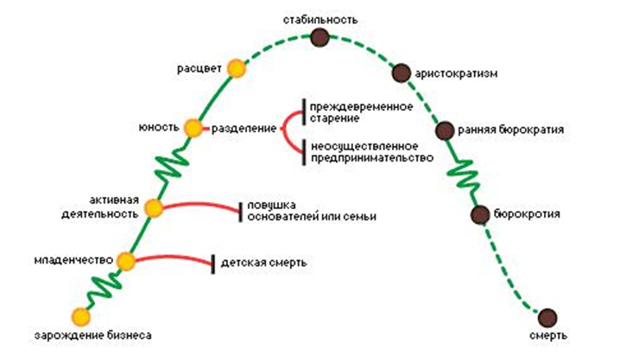

Модель шнайдера

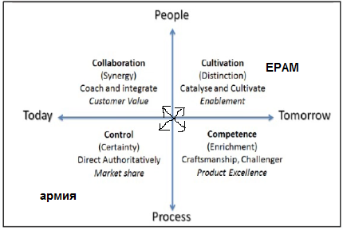

Культуры по диагонали плохо работают друг с другом

**Managing Feedback**

Почему клиенты уходят

- потому что мы не реагируем на их сигналы

Самый распространенный тип обратной связи – ЖАЛОБЫ

Типичные жалобы заказчика могут быть решены с помощью следующих шагов:

1. Не оправдываться
2. Чем могу я помочь прямо сейчас
3. Определить его ожидания
4. Как нам сделать так чтобы проблема не появлялась

Механизм сбора обратной связи – моя ответственность

4 типа фидбека

|  |  |  |
| --- | --- | --- |
| Measurable | System Surveys | Operational questionnaires |
| Immeasurable | Post-mortem retrospectives | 1-1 personal interviews |

Examples

* Dedicated meetings to collect feedback
* Transfer of feedback from other participants
* Polls and ratings
* Company-wide surveys for senior management

Нечетная шкала лучше чем четная (мертвый пульс)

«Мы можем управлять только тем что можем померить»

Клиенту можно предложить

«Мы будем присылать раз в 1-2 недели опросник с одними и теми же вопросами. Это не займет много времени, но для нас это важно»

Trust Building Process

TRUST = (Credibility + Reliability + Intimacy) / Self-orientation

Credibility = авторитет

Reliability = надежность

Intimacy = близость к клиенту (насколько мы его понимаем, открытость)

Trust Building Process

* Figure out why you might truly like this customer as a person
* Care about the customer and their business
* As you look at a customer force yourself to ask 3 questions
  + What is the customers prevailing personal motivation
  + What is their personality
  + How does the state of their organization affect their worldview

The more your customer TRUST you, the more benefit & privileges you will get

* Pay bill without question
* Respect you
* Refer you
* Forgive you for mistakes

9 правил качественного сервиса

1. Be proud of yourself
2. Be polite
3. Use positive communication
   1. Smile
   2. Use first names
   3. Be responsive
4. Fulfill agreements
   1. Carry out promises & responsibilities
5. Listen to your customer
6. Study the company and its products
   1. The history of the company, its goals and the product line
7. Be resistant to stress
8. Be flexible
9. Show initiative

**Expectation Management**

Customers are interested in 2 things:

* When the result will be delivered and how much it costs?
* What next steps are expected from their side?

We can either change the future or notify that something is going to happen

Recommendations

* Uncertainty scares
  + All customers like plans
* If customers don’t like the plans, they prefer not to hear it!
  + Or interprete his way
* Customer must know & clearly understand the next step in your interaction
* Customer should clearly understand who must perform this step and what is its impact
* Horizon of planning for most people does not exceed 2-4 weeks, The most effective way to manage expectations is to work within the horizon of planning
* Items important for customers are
  + Deadline
  + Delivery date
  + Money
  + Risks/dependencies
* If you use % completion, need to explain to customer what it means (S-curve)
* In a long run it’s mostly the conservative pessimists win